TEHNIČKA DOKUMENTACIJA

WeBeChattin

mobilna aplikacija

Tim AIR1813

1. **Uvod**

Tehnička dokumentacija opisuje tijek izrade mobilne aplikacije i način rada na projektu. Uvidom u dokumentaciju dobivaju se informacije o funkcionalnosti aplikacije WeBeChattin i u strukturu aplikacije.

Aplikacija WeBeChattin je mobilna chat aplikacija koja se izrađuje u suradnji s poduzećem CS Computer Systems d.o.o. U tijeku izrade aplikacije potrebno je proučiti open source protokole sa end to end enkripcijom. Aplikacija za popunjavanje baze korisnika koristi telefonski imenik, razgovori su grupirani prema korisniku i moguće je vidjeti povijest razgovora.

1. **Funkcionalnosti aplikacije WeBeChattin**

Aplikacija sadrži sljedeće funkcionalnosti:

* Prijava/registracija korisnika
* Slanje sigurnosnog koda za registraciju
* Popunjavanje baze iz telefonskog imenika
* Slanje i primanje poruka
* Grupiranje poruka
* Uređivanje profila korisnika

1. **Korišteni alati i tehnologije**

Za izradu aplikacije koriste se tri Android mobilna uređaja sa svrhom testiranja rada aplikacije i tri računala koja se koriste za programiranje i izradu dokumentacije.

Programski kod aplikacije kreira se u Android Studiu. Za verzioniranje koda koristi se Github, dok se za praćenje rada prema Scrum metodici koristi Trello. Dijagrami koji su prikazani u dokumentaciji izrađuju se u Visual Paradigmu, a za izradu same dokumentacije koristi se Microsoft Word.

1. **Struktura aplikacije**
   1. **ERA model**

S obzirom da se u aplikaciji šalju i primaju poruke, potreban nam je server i klijent, te stoga imamo dva ERA dijagrama, jedan za klijenta i drugi za server.

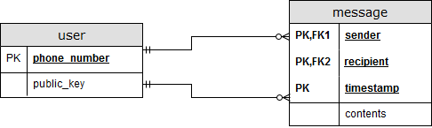

Slika 1. ERA model – server

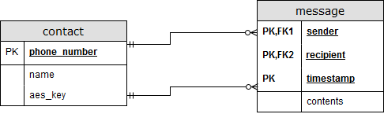

Slika 2. ERA model – klijent